5月16日今日动态
出勤：本班今日出勤人数28人。今日3人未来园。
1.区域活动
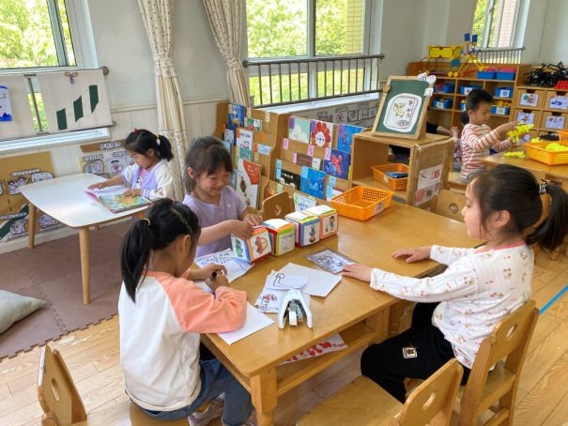  妞妞、噜噜玩故事骰子，根据画面串起来创编成故事；叮当自制图书；玥玥阅读小红鸟和狮子的故事。 | 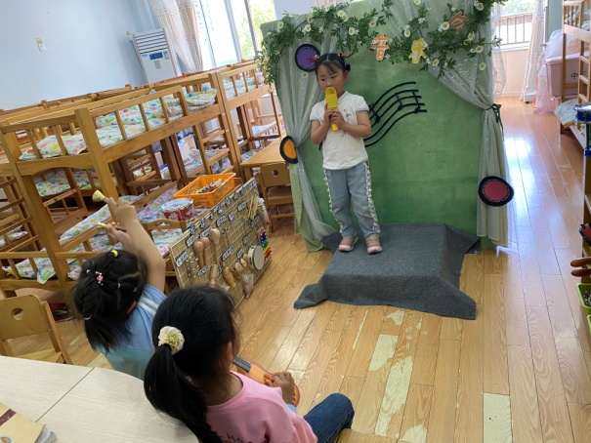  一一演唱歌曲，琪琪用碰铃，一一用吉他为伊一伴奏，合作表演。
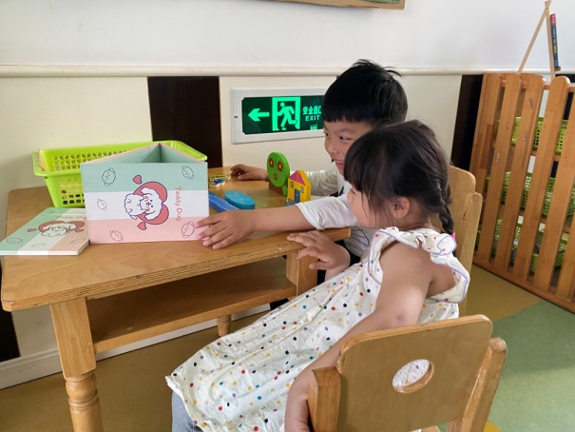  大豆豆、小小将积木摆成造型后，将镜子放在前面观察镜像，观察镜子里外的事物是否一样。 | 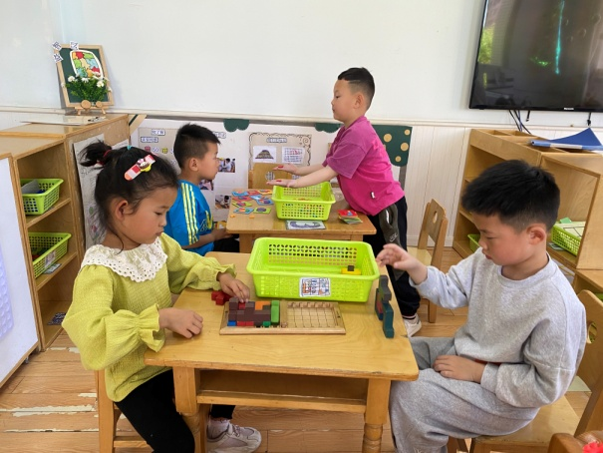  嘉辰、点点玩彩色积木拼图，根据底板轮廓填充；可心、多多将俄罗斯方块底板一分为二自由拼搭。
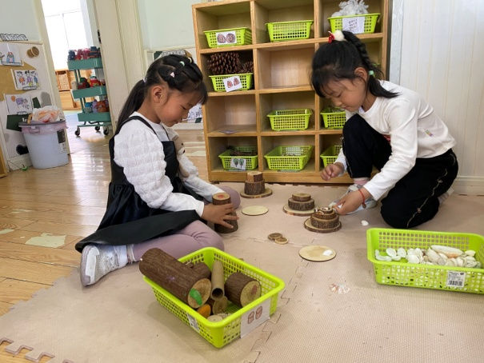  音音、露露用自然材料拼搭小蛋糕，从下往上放置越来越小的木片、木块。 | 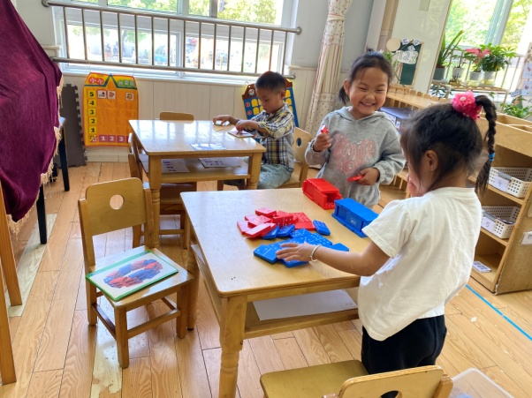  萱萱、果果用多米诺骨牌按颜色分类后拼汽车；小豆豆将七巧板在底板上复原。
2.值日生工作：
今日值日生：
发小毛巾和餐盘的是肖尧，发筷子的是郭煜霖，小朋友们的值日生工作做得很认真喔！
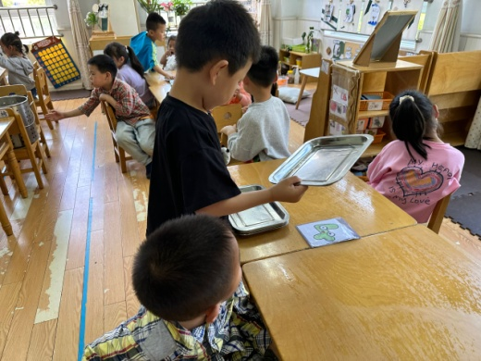 | 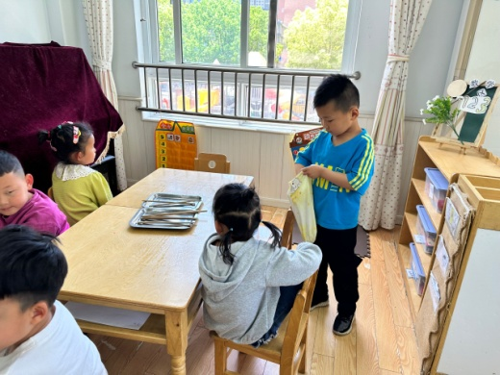

3.集体活动
美术：手指点画小人国
手指点画就是幼儿用手指蘸上颜料在纸上作画。本次活动创设“格列佛巨人”的操作环境，在故事的情景中提升创作兴趣，引导孩子用手指印画的方法，在指纹图案上添加简略的线条来表现各种人物的动态，并体验到不同的绘画方式带来的乐趣。鼓励幼儿大胆表现自己的想象，幻想小人国的有趣情景。李兴琪、王凝音、王紫妍、杨梦露、陈艺萱、杨佳伊、左轶萱、焦云舒、徐亿涵、李伊一、罗景宸、李子木、张一嘉、秦苏安、邵崔钰、张嘉辰、宋恬恬能运用手指点画的方式创造各种人物形象，并在指纹图案上添加简略的线条，表现人物的各种动态。赵毓宁、徐佳禾、张漪乐、朱琪玥、郭煜霖、陈竞泽、贺健宸、肖尧、李梓朋、夏天一、郭颜睿能大胆想象和添画，体验运美术活动的乐趣。
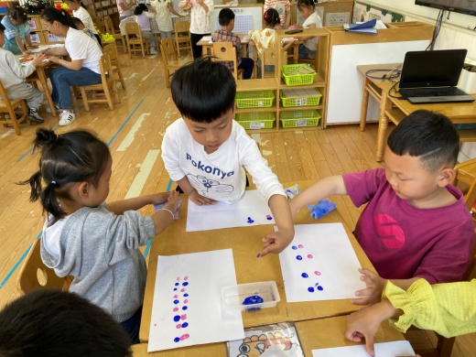 | 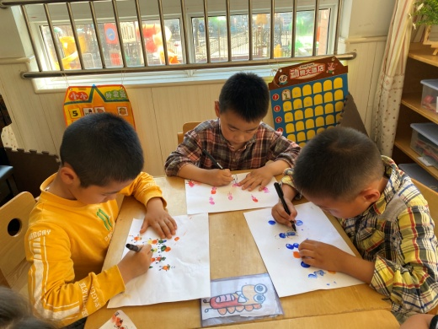
4.生活观察：
观察时间：2024.5.16
观察对象：中三班今日来园幼儿
观察者：耿佳、刘恬君、丁丹娜
观察目的：具有良好的生活习惯与生活能力（指向能力）
观察内容：
①坚持午睡
②主动饮用白开水
③游戏后整理好玩具
④按时进餐（点心、午餐）
观察背景：
纵观幼儿在园一日生活中的各种小事 ，已经进行了一段时间的“具有良好的生活习惯与生活能力”观察记录。旨在让幼儿保持有规律的生活，养成良好的作息、饮食、卫生习惯。如：早睡早起、每天午睡、按时进餐、吃好午餐等。
（备注：家园共同合作，才是最高效的方式呀！）
儿童 | 坚持午睡 | 水杯喝完 | 整理好玩具 | 用好点心、吃完午餐
张一嘉 | ★ | ★ | ★ | ★
贺健宸 | ★ | ★ | ★ | ★
秦苏安 | ★ | ★ | ★ | ★
高羽安 | 请假
徐佳禾
肖尧 | ★ | ★ | ★ | ★
杨梦露 | ★ | ★ | ★ | ★
王凝音 | ★ | ★ | ★ | ★
李子木 | ★ | ★ | ★ | ★
焦云舒 | ★ | ★ | ★ | ★
李兴琪 | ★ | ★ | ★ | 未吃完
陈艺萱 | ★ | ★ | ★ | ★
杨佳伊 | ★ | ★ | ★ | ★
朱琪玥 | ★ | 需提醒 | ★ | 未吃完
赵希羽 | 请假
陈竞泽 | ★ | 需提醒 | ★ | 进餐不专心
徐亿涵 | ★ | ★ | ★ | ★
罗景宸 | ★ | ★ | ★ | ★
左轶萱 | ★ | 需提醒 | ★ | 进餐不专心
张漪乐 | ★ | ★ | ★ | 进餐不专心
王紫妍 | ★ | ★ | ★ | ★
夏天一 | ★ | ★ | ★ | ★
邵崔钰 | ★ | ★ | ★ | ★
郭煜霖 | ★ | ★ | ★ | ★
郭颜睿 | ★ | ★ | ★ | ★
李梓朋 | ★ | ★ | ★ | 进餐不专心
李伊一 | ★ | ★ | ★ | ★
赵毓宁 | ★ | ★ | ★ | ★
张嘉辰 | ★ | ★ | ★ | ★
宋恬恬 | ★ | ★ | ★ | 进餐不专心
秦修诚 | 请假
5.温馨提示
1.近来多种病毒、细菌流行，请大家关注幼儿体征，如有异常及时就医并告知老师。同时提醒幼儿勤洗手、勤洗澡、多喝水，注意个人卫生，家里勤通风，少去人员密集的地方。
2.天气渐热，请各位家长根据孩子情况适量减少衣物，并注意卫生，勤洗手，勤剪指甲。

